**Atelier 3-suite : tampon avec un flocon de neige**

**Partie 2 : les filetages**

La suite de cet exercice a pour but de vous initier à la réalisation de filetage au pas Métrique sous FreeCad

1. **La théorie de réalisation d’un filetage métrique obéis à une géométrie assez complexe telle que décrite ci-dessous :**

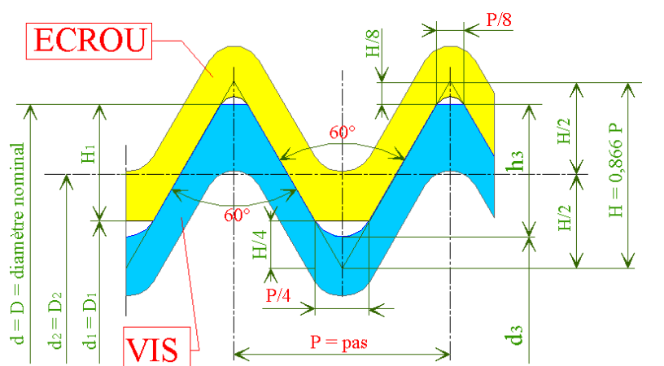

A partir de ce schéma, je vais vous donner les informations caractérisées pour chaque valeur de diamètre/pas et ceci pour une vis et un écrou

La manière la plus propre pour obtenir le résultat est d’utiliser l’hélice soustractive comme on le ferait avec un outil de tournage et ceci sur un cylindre au diamètre nominal (D) pour une vis ou un trou au diamètre intérieur D1 pour l’écrou

Il faut donc au préalable créer le volume aditif des parties à usiner avec les deux esquisses **et seulement ces deux volumes.** Les volumes complémentaires seront ajoutés après avoir creusé l’hélice

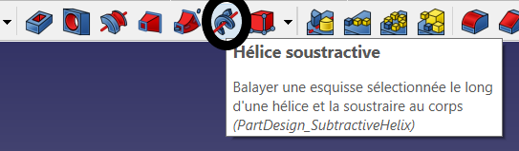

Comment construire l’esquisse sous FreeCad :

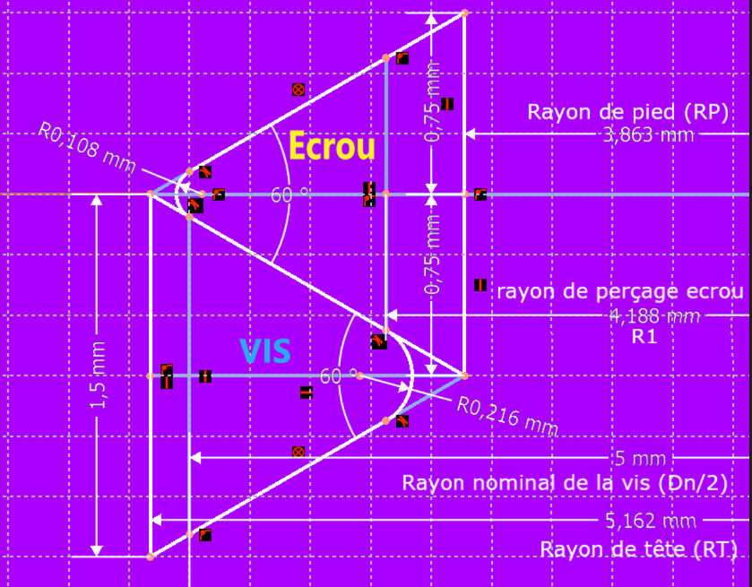

Dans ce schéma ci-dessus nous avons l’exemple d’un filetage d’un écrou et d’une vis M10 théorique au pas de 1.5 mm (sans jeu entre les filets de la vis et le l’écrou)

Dans l’usage de cette esquisse dans « FreeCad/sketcher », il faut bien entendu créer deux esquisses dans deux corps différents, celle du haut pour l’hélice soustractive de l’écrou et celle du bas pour la vis

Les différentes cotes indiquées ci-dessus proviennent du tableau de calcul ci-dessous, lui-même construit avec les données du tout premier schéma de la norme des filetage Métriques. Je vous fournirais en annexe le tableau Excel de calcul pour disposer de diamètre complémentaires





A noter quelques différences pour la construction de l’esquisse pour la vis et l’écrou concernant le rayon de fond du V (RV), sinon H, RT, RP sont les mêmes.

R1 est utilisé pour le rayon intérieur de perçage de l’écrou, et R3 constitue le rayon de fond de filet de la vis (non utilisé dans la construction de l’esquisse)

1. Réalisation du support et du manche sous FreeCad

Dans le fichier initié pour la réalisation du motif, vous allez ajouter un corps « support » et un corps « manche » pour accueillir la géométrie de chacun

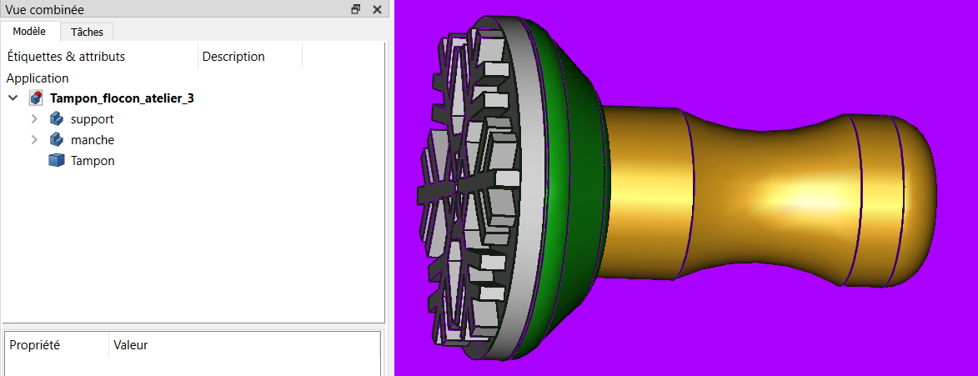

Dans le cas ci-dessus j’ai récupéré la partie tampon d’un autre fichier via l’export au format « .STEP »

Pour cela vous utilisez l’icône  et vous nommez chaque corps dans la vue propriété de la vue combinée après avoir sélectionné le corps concerné :

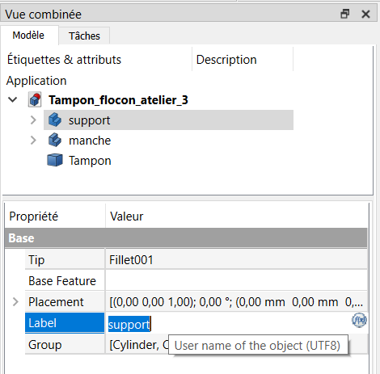

Pour réaliser les opérations de construction dans le corps, il faut « activer » le corps à l’aide d’un clic droit sur celui-ci dans la vue combinée qui fait apparaitre cette fenêtre :

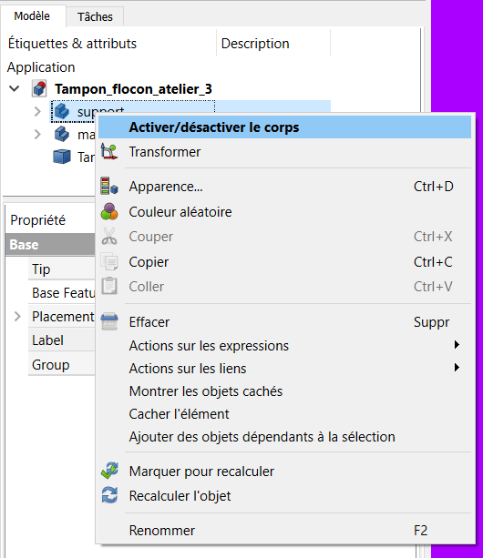 Puis sélectionner « **activer/désactiver le corps** »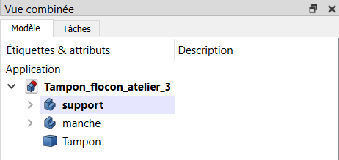

Le corps concerné passe en caractère gras (possible de le faire également en double cliquant sur le corps)

Dans le corps support, nous allons créer une primitive additive de type « Cylinder » de rayon 20mm et de hauteur 10

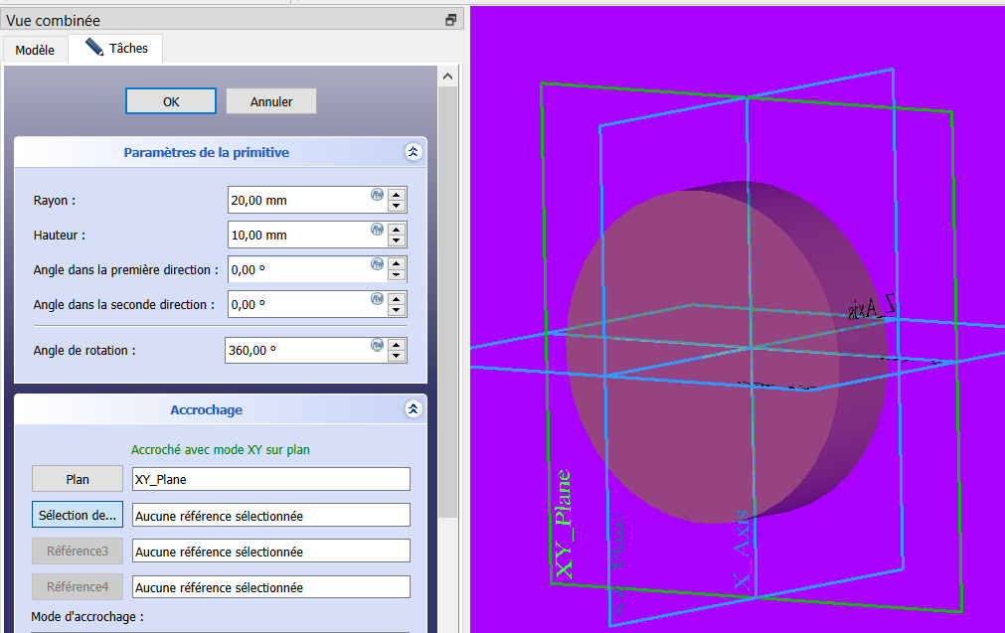

Nota : il s’agit bien d’une primitive additive même si la couleur est rouge (modifs réalisées sur les couleurs)

J’effectue le perçage central qui va accueillir le filetage M10 :cylindre soustractif : rayon de 4.188 (R1)

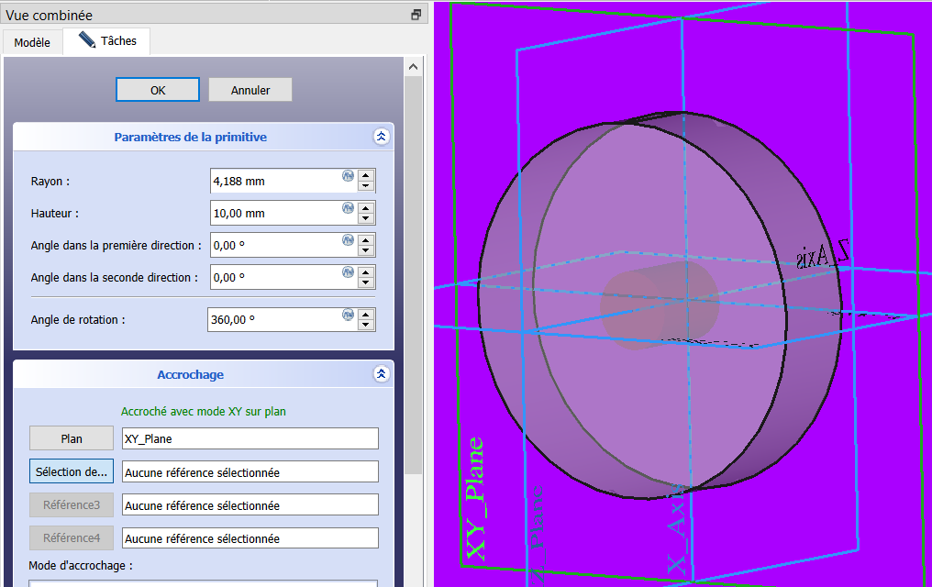

Je bascule ensuite dans « Sketcher » en choisissant le plan YZ et je choisi un pas de grille de 0,25 mm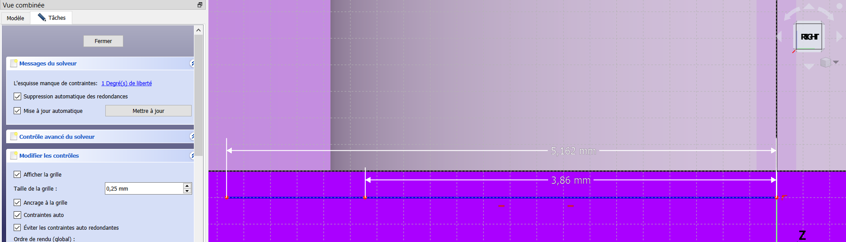

Je commence avec deux segments (en mode épure : bleu) concourants à 0.25 mm en dessous de la face inférieure du cylindre à fileter (pour un démarrage du filetage en dehors de la primitive additive)

Le premier segment part de l’axe et de longueur 3.863 mm et le second idem de longueur 5.162 mm

Verrouillez les 2 segments avec l’icone 

Cette commande permet de garantir la « fixation » des segments dans le référentiel (bleu ciel)

Je poursuis par la base du triangle en réalisant un segment de longueur Pas/2 (0.75 mm) depuis le point 3.863 mm sur Y et je termine par les segments qui complètent le triangle (suppression de l’ancrage à la grille)

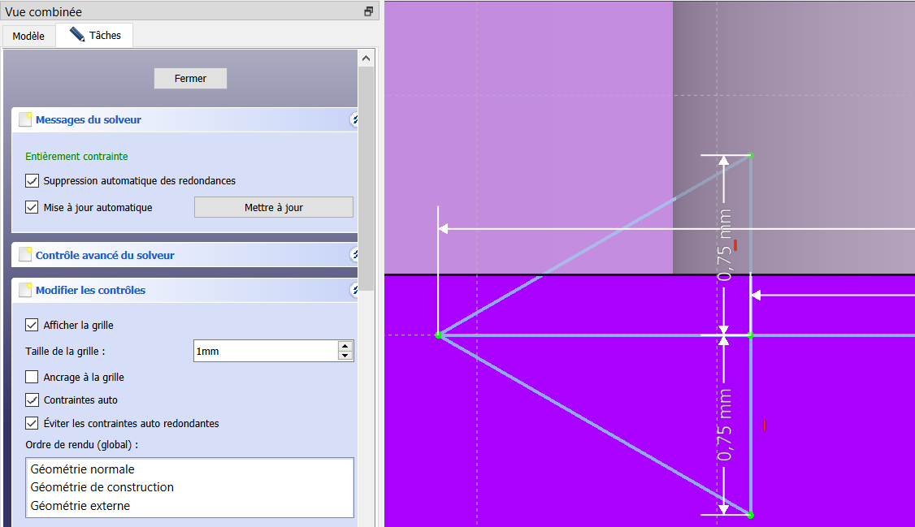

Je finalise le profil par un arc de cercle de fond de V de 0.108 mm et tangent aux deux segments

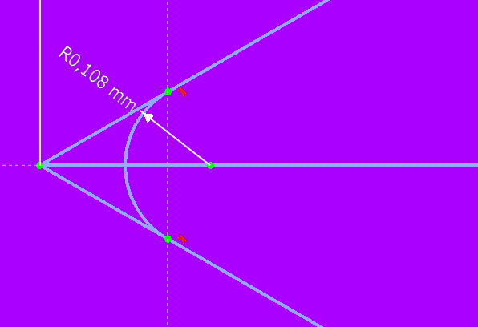

Je créé le contour le contour final (mode esquisse en blanc) en m’appuyant sur l’épure (contour en vert) puis je bascule sous « PartDesign » en fermant le « sketcher »

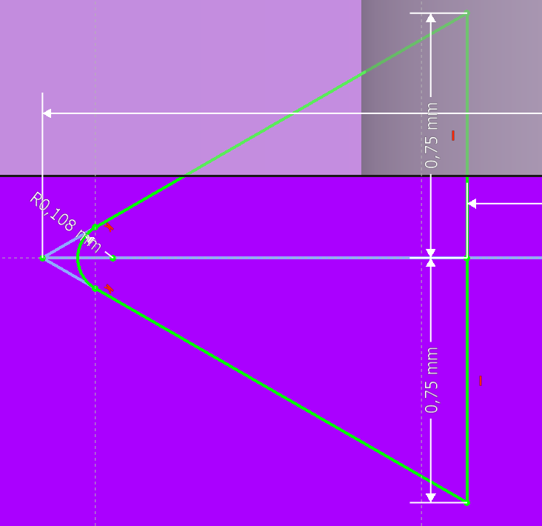

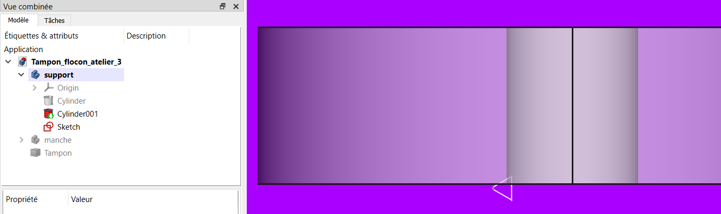

Je sélectionne l’icône « hélice soustractive » et j’ajuste le Pas à 1.5 mm (axe de tangage) et la hauteur de 12 mm pour traverser complétement la pièce support (je ne tiens pas compte du warning)

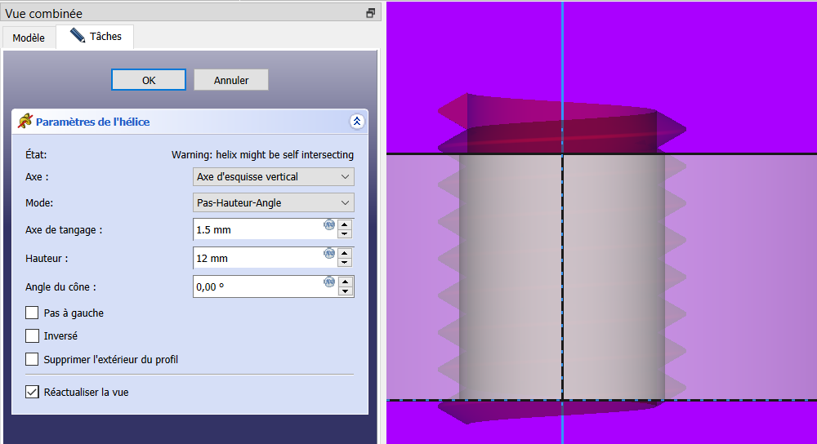

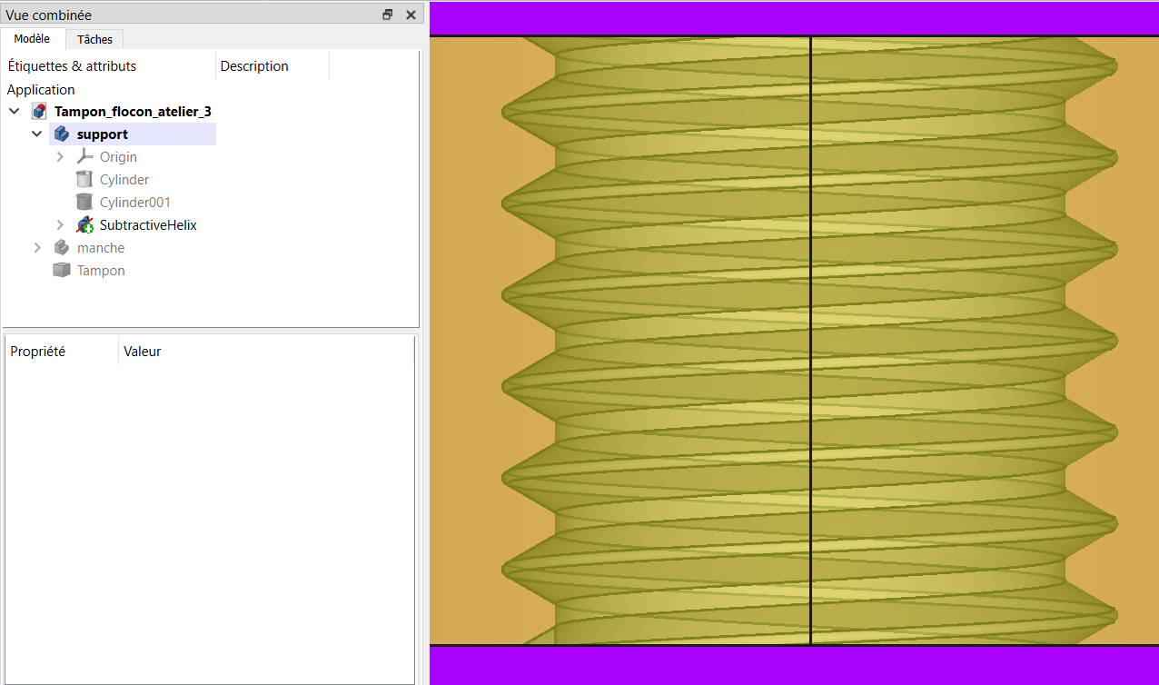

Si je compare avec le profil théorique de la Fig 1, je retrouve bien le rayon de tête et le plat du diamètre de perçage

Je fignole le support avec chanfrein de 8 mm et congés de 4 mm pour obtenir ceci :

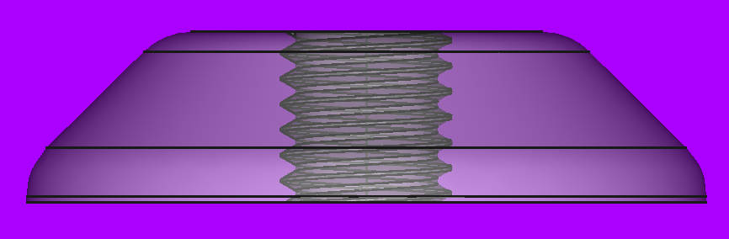

**On passe ensuite au manche en activant le corps (double clic)**

Je commence par créer le volume aditif à fileter et uniquement celui-là (cylindre de diamètre 10 mm et de hauteur 10 mm accroché sur XY)

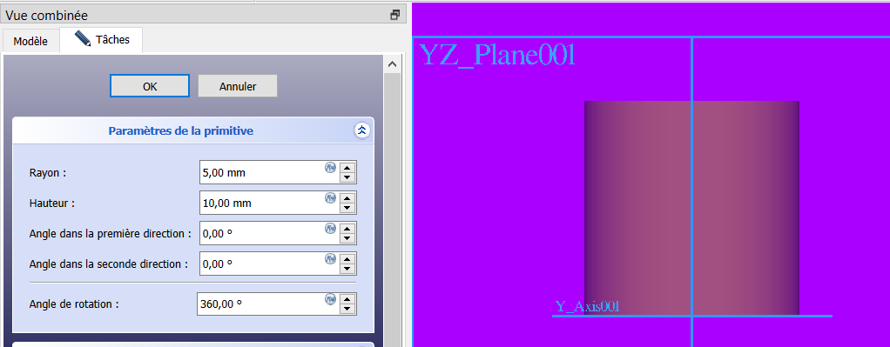

Je bascule sur le mode « sketcher », mode épure (trait bleu) et je procède comme pour l’écrou avec les segments horizontaux décalés d’un demi pas en Z afin de positionner les deux esquisses de manière contiguë :

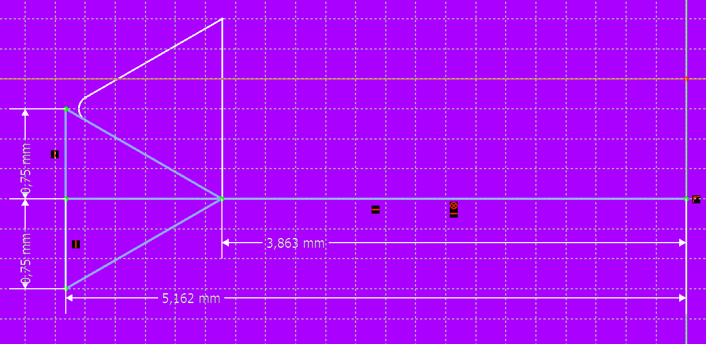

Que je complète par un arc de rayon 0.216 tangent aux deux segments de l’angle

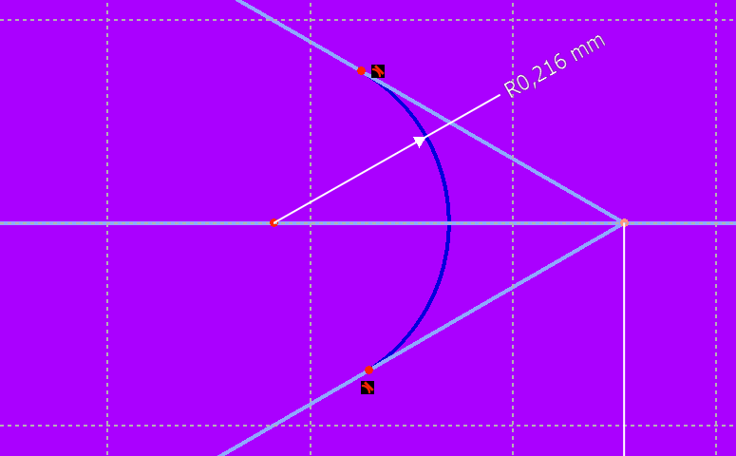

Et enfin je finalise le contour en mode esquisse (trait blanc) 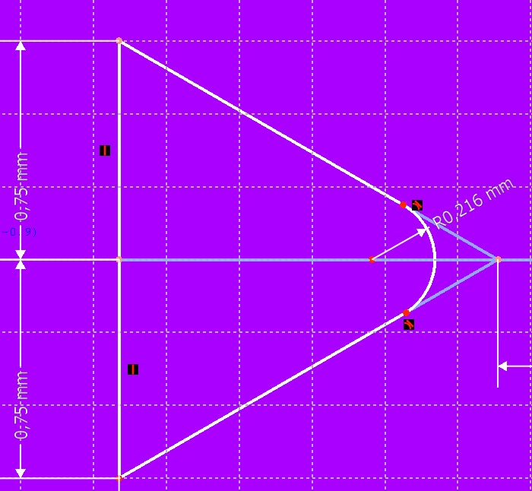

Et je fais une vérification du positionnement avec l’esquisse de l’écrou en basculant dans l’onglet « modèle » sans fermer « tâche » et en sélectionnant l’esquisse de l’écrou et en actionnant la touche « espace » puis en revenant dans l’onglet « tâche »

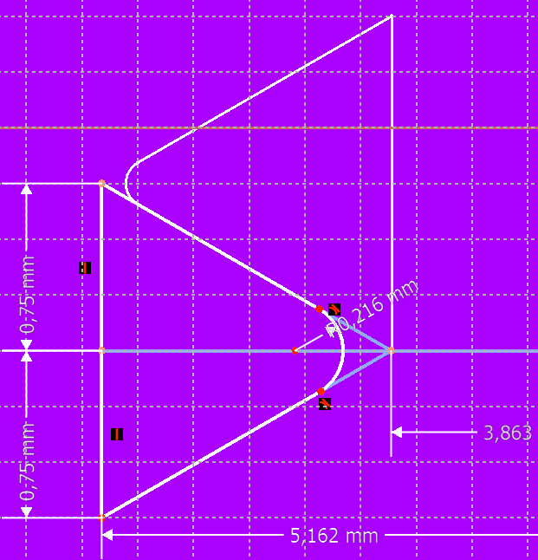

On constate donc qu’il n’y a aucun jeu a flan de filet : ça va coincer après impression ☹

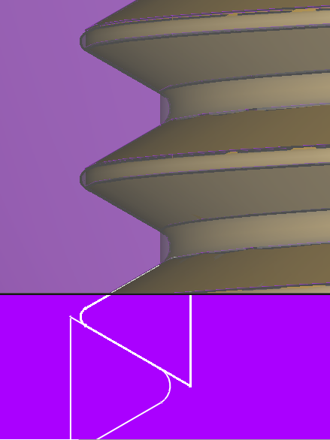

On a bien un résultat conforme à la théorie avec les jeux qui vont bien en tête et en fond de filet… mais pas à flan de filet car la norme considère que c’est du niveau des tolérances d’usinage.

Pour l’impression 3D, il va falloir trouver la valeur qui peut convenir sans trop ni assez de jeu à flan de filet.

On passe ici dans le domaine de l’expérimental qui nécessite de tâtonner et surtout d’expérimenter sur chaque type de machine

Je finalise le tuto avec ce résultat théorique et je vous propose de traiter la dimension expérimentale par la suite sur la Prusa de Guy et ma Creality et je vous ferais un bilan de nos expériences et de la meilleure manière de mettre le jeu qui va bien

Je vais tout de même terminer le manche comme suit :

J’ajoute à la partie usinée, un cylindre additif de r=10 mm et de 40 mm de haut accroché en XY et décalé de -40 en Z

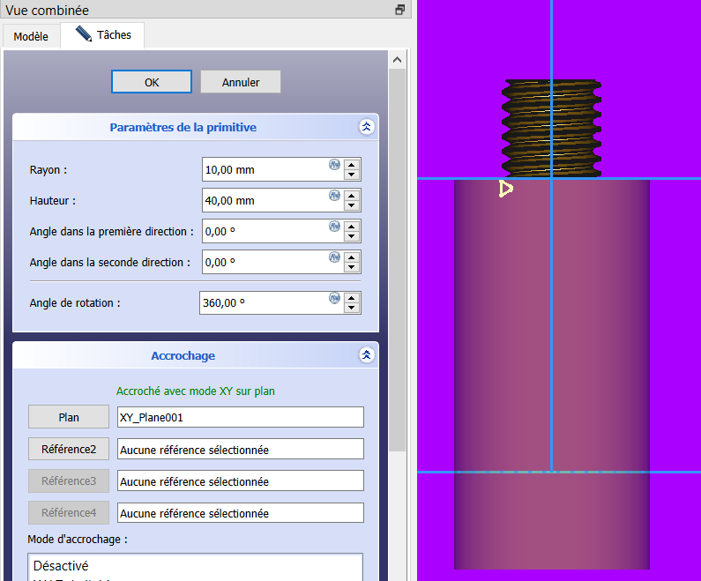

Pour l’ergonomie du tampon, je prévois une légère réduction de diamètre au milieu ainsi qu’un arrondi r=5 mm à l’extrémité via une esquisse dans le plan XZ ou YZ avec un pas de grille de 5 mm puis en utilisant la commande « groove » 

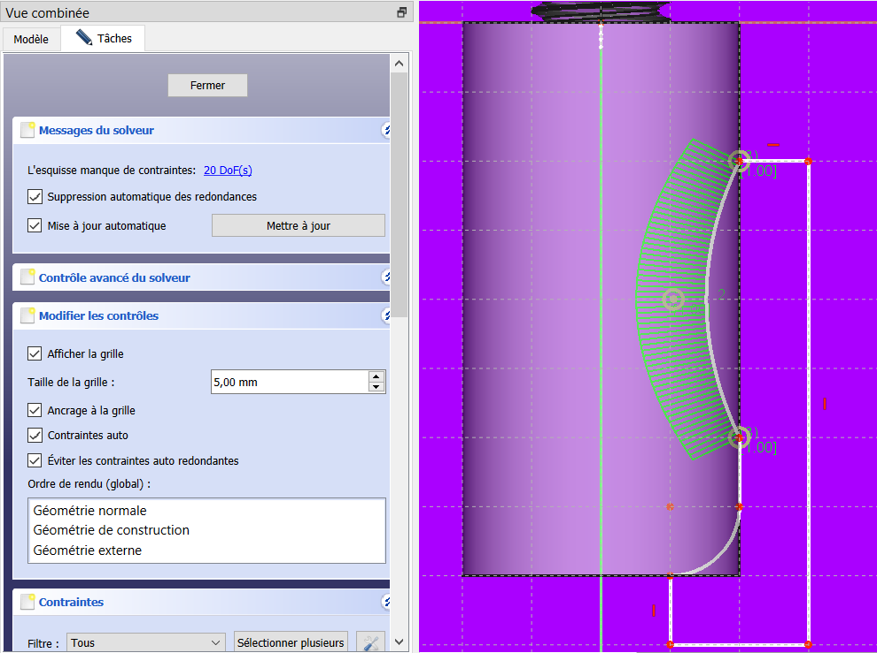

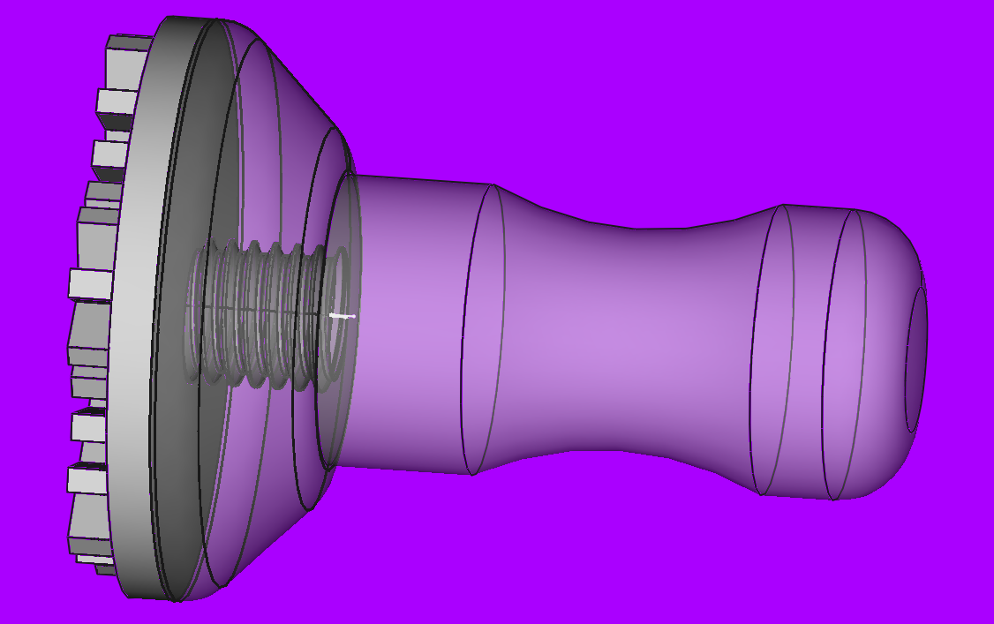

Voilà le tampon est terminé conformément aux cotes ci-dessous

